REQUERIMENTO Nº 223/2019

PROFESSORA MARISA – PTB, CLAUDIO OLIVEIRA – PL, PROFESSORA SILVANA – PTB, BRUNO DELGADO – PMB e vereadores abaixo assinados, com assento nesta Casa, com fulcro nos artigos 118 e 121 do Regimento Interno, no cumprimento do dever, REQUEREM à Mesa que este expediente seja encaminhado ao Exmo. Senhor Ari Lafin, Prefeito Municipal e ao Senhor Estevam Hungaro Calvo Filho, Secretário Municipal de Administração, requerendo informações sobre o estudo no Plano de Mobilidade Urbana do município, no que se refere ao acesso da Avenida Tancredo Neves com a Rua Bandeirantes e prazo de execução, conforme resposta da Indicação nº 56/2017 (em anexo).

JUSTIFICATIVAS

Considerando que é assegurado ao Vereador promover, perante quaisquer autoridades, entidades ou órgãos da administração Municipal, direta ou indireta e fundacional, os interesses públicos ou reivindicações coletivas de âmbito Municipal ou das comunidades representadas, podendo requerer, no mesmo sentido, a atenção de autoridades Federais ou Estaduais (Art. 244, inciso V do Regimento Interno da Câmara Municipal de Sorriso);

Considerando que é função do vereador acompanhar todos os atos do Poder Executivo, suas autarquias, consórcios, e atividades desenvolvidas pelas empresas ligadas ao Poder Público Municipal ou que dele recebe subvenções, sob pena de ser responsabilizado pela omissão.

O estímulo à transparência pública é um dos objetivos essenciais da moderna Administração Pública, permite o acompanhamento das ações e das despesas dos governos por parte dos cidadãos.

Câmara Municipal de Sorriso, Estado de Mato Grosso, em 03 de setembro de 2019.

PROFª MARISA  Vereadora PTB | CLAUDIO OLIVEIRA  Vereador PL | PROFª. SILVANA  Vereadora PTB
BRUNO DELGADO  Vereador PMB | FÁBIO GAVASSO  Vereador PSB | MAURICIO GOMES  Vereador PSB

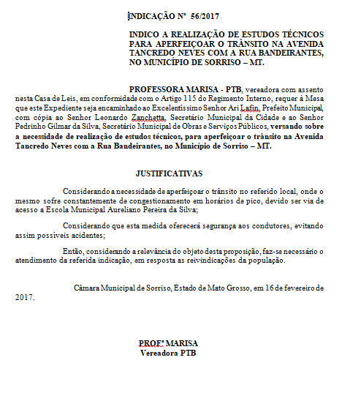
Resposta: 